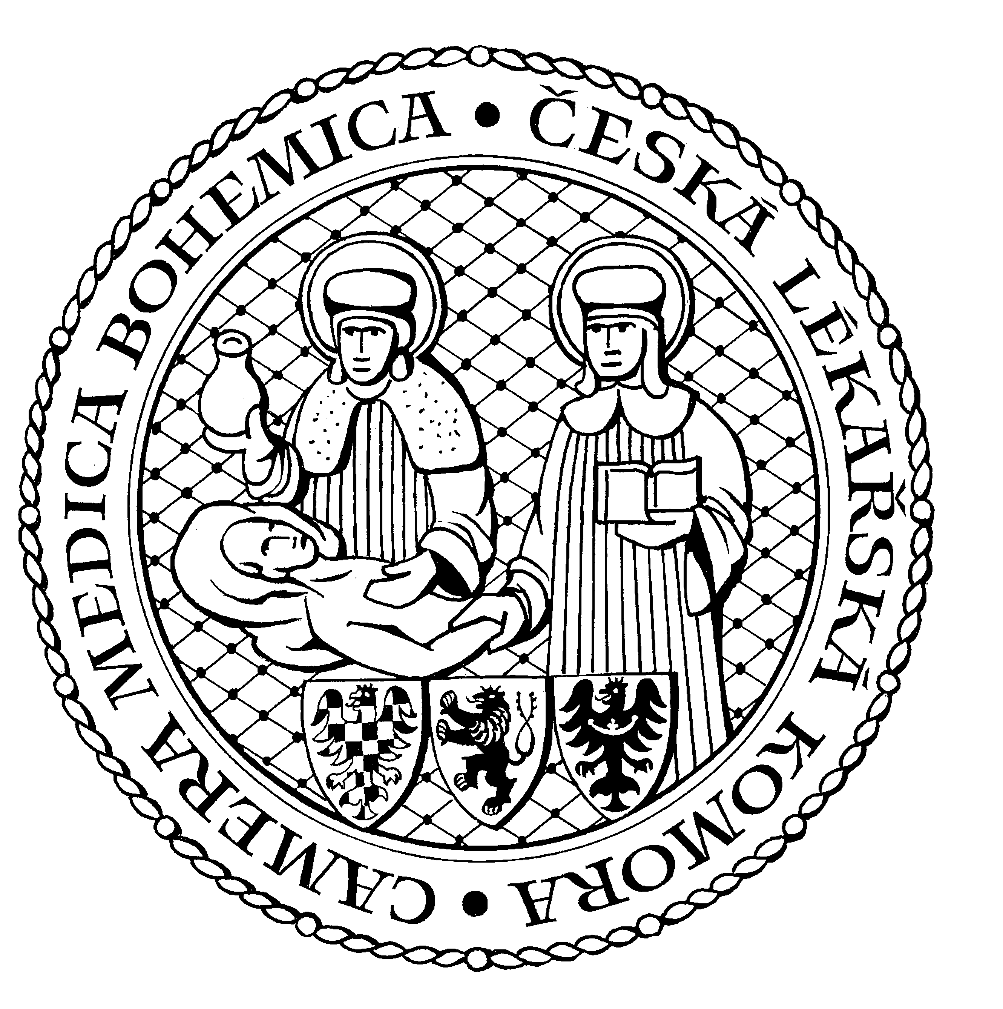
česká lékařská komora
okresní sdružení Benešov Kancelář v Praze, Lékařská 2, 150 00, Praha 5
OS ČLK tel.: 257 215 285, fax.: 257 220 618

mobil +420604640615 Kancelář v Olomouci, Lužická 14, 779 00, Olomouc
Kancelář: Máchova 400, 256 01 Benešov tel.: 587 301 817, fax.: 587 301 818
benesov@clkcr.cz

a

MEDITERRA-Sedlčany, s.r.o., Tyršova 161, 264 01 Sedlčany

P O Z V Á N K A

na odborný seminář pro lékaře, který se uskuteční

ve středu 22. listopadu 2023 16,00 hodin

v Hotelu Florian v Sedlčanech

Program:
Léčba maligních lymfomů – úspěšný příběh?

Prof. MUDr. Marek Trněný, CSc. – přednosta I. Interní kliniky – kliniky hematologie 1. LF UK a VFN v Praze

Seminář bude zařazen do systému celoživotního vzdělávání lékařů ČLK a ohodnocen 3 kreditními body.

MUDr. Petr Kubarič MUDr. Josef Stibor
předseda OS ČLK Benešov primář polikliniky nemocnice Sedlčany

